**Greetings and leave takings 1**

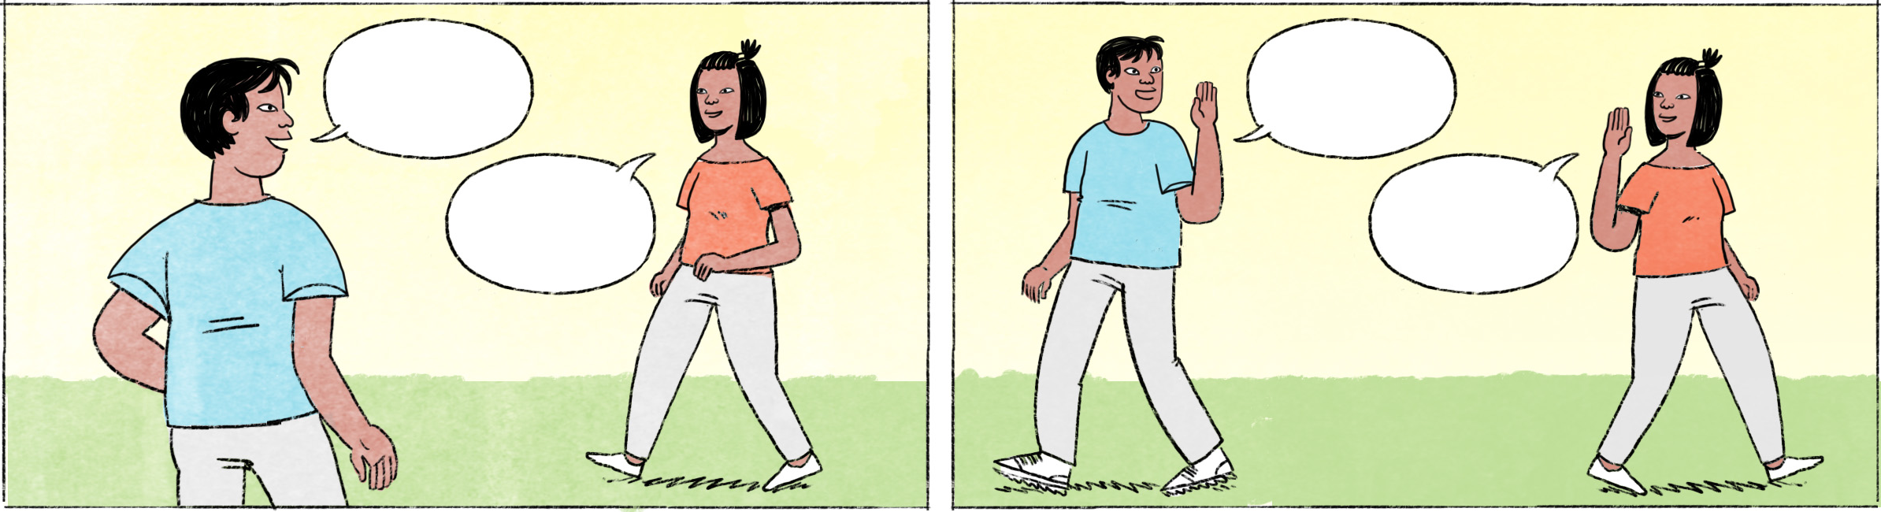

ពេលជួបគ្នានិងពេលលាគ្នា ត្រូវនិយាយបែបណា?

|  |  |  |  |
| --- | --- | --- | --- |
| ពេលជួបគ្នា | ១ | វុទ្ធី៖ | សួស្ដី ចរិយា សុខសប្បាយ? |
|  |  | ចរិយា៖ | ចាស សុខសប្បាយតាស។ ចុះវុទ្ធីសុខសប្បាយអត់? |
|  | ២ | វុទ្ធី៖ | អេ ចរិយា! សុខសប្បាយអត់ហ្នឹង? |
|  |  | ចរិយា៖ | អូ វុទ្ធីទេ! មានអី ខ្ញុំសុខសប្បាយតាស។ ចុះវុទ្ធីវិញ? |
|  | ៣ | វុទ្ធី៖ | ចរិយា! ខានជួបគ្នាយូរហើយនៀក! សុខសប្បាយអេ? |
|  |  | ចរិយា៖ | អូ វុទ្ធី! ខ្ញុំសុខសប្បាយធម្មតាតាស។ ចុះវុទ្ធីឯងវិញ ម៉េចដែរ? សុខសប្បាយតាសអី? |

|  |  |
| --- | --- |
| វុទ្ធី / ចរិយា | male / female Cambodian name |
| សួស្ដី | hello, used with friends; use ជម្រាបសួរ with older people |
| សុខសប្បាយ? | How are you? More or less equivalent: សុខសប្បាយអត់? សុខសប្បាយអត់ហ្នឹង? សុខសប្បាយអេ? សុខសប្បាយតាសអី? |
| មានអី[1] | well... / yeah / no problem |
| តាស | spoken form of ទេតើ, used at the end of a sentence when giving a positive answer to a yes/no question[2] |
| អេ | Hey! |
| ខានជួបគ្នាយូរ! | We haven’t met in a long time! |
| ម៉េចដែរ? | How is it? / How is it going? |

|  |  |  |  |
| --- | --- | --- | --- |
| ពេលលាគ្នា | ១ | វុទ្ធី៖ | អញ្ចឹង ខ្ញុំទៅសិនហើយណា។ |
|  |  | ចរិយា៖ | ចាស បាយបាយ! សុខសប្បាយ! |
|  | ២ | ចរិយា៖ | ខ្ញុំគិតរកទៅសិនហើយណា។ |
|  |  | វុទ្ធី៖ | បាទ អរគុណហើយ។ ប្រយ័ត្នប្រយែង! |
|  | ៣ | វុទ្ធី៖ | អូខេ អញ្ចឹង ចាំជួបគ្នាពេលក្រោយទៀតណា។ |
|  |  | ចរិយា៖ | ហ្នឹងហើយ ចាំទាក់ទងគ្នាតាមក្រោយទៀត។ បាយបាយ! |

|  |  |
| --- | --- |
| ទៅសិនហើយណា | I should go now... |
| បាយបាយ | bye bye, used with friends; use ជម្រាបលា with older people |
| ហ្នឹងហើយ | ok, alright |
| ប្រយ័ត្នប្រយែង | (be) careful |

**Cultural notes**

ពេលនិយាយថា ជម្រាបសួរ ឬ ជម្រាបលា ជនជាតិខ្មែរតែងលើកដៃសំពះបង្ហាញពីការគោរព។ ប៉ុន្តែ នៅពេលនិយាយថា សួស្ដី គឺមិនលើកដៃសំពះទេ។ នៅពេលជួបគ្នាដំបូង គឺមិនដឹងពីអាយុរបស់គ្នាទេ។ ដូច្នេះ មនុស្សភាគច្រើនតែងតែហៅគ្នាថា បង ជាការគួរសម។ ក្រៅពីពាក្យថា បង យើងអាចហៅទៅតាមអាយុ ដូចជា មីង ពូ អ៊ំ យាយ តា។ល។ ជំនួសឲ្យពាក្យថា ឯង យើងអាចហៅឈ្មោះគេតែម្ដង។ ជនជាតិខ្មែរខ្លះនៅតាមខេត្ត ប្រើពាក្យថា គាត់ ជំនួសឲ្យពាក្យថា ឯង។

|  |  |
| --- | --- |
| សំពះ | to salute by placing both hands together palm to palm in front of the chest with the fingers pointing upward (a gesture of respect when meeting someone or when leaving) |
| បង្ហាញពីការគោរព | to show respect |
| ការគួរសម | politeness, courtesy |
| ជំនួស | to replace; instead of |

**Additional dialogue**

|  |  |
| --- | --- |
| វុទ្ធី៖ | ចរិយាឥឡូវធ្វើការអីដែរ? |
| ចរិយា៖ | ខ្ញុំធ្វើការនៅធនាគារ។ តែឆ្លៀតរៀនអង់គ្លេសពេលយប់ ពេលចេញពីធ្វើការ។ ចុះវុទ្ធី? |
| វុទ្ធី៖ | ខ្ញុំបើកហាងលក់កុំព្យូទ័រតូចមួយ។ |
| ចរិយា៖ | អូ ឡូយអា! នៅម្ដុំណាដែរ? |
| វុទ្ធី៖ | នៅតាមផ្លូវកម្ពុជាក្រោម។ |

|  |  |
| --- | --- |
| ពេលចេញពីធ្វើការ | after work |
| បើកហាង | to open a shop |
| អូ ឡូយអា! | wow, cool! |
| នៅម្ដុំណាដែរ? | where? / in what part of the town? |
| ផ្លូវកម្ពុជាក្រោម | Kampuchea Krom street |

1. Additional examples: (1) ឆ្ងាញ់អត់? មានអី ឆ្ងាញ់តាស = Yeah, quite good/tasty. (2) មានរឿងអីមែន? មានអី! = Nothing! (3) សុំទោស ខ្ញុំអត់បានទៅទេ។ មានអី = No problem.
2. Additional examples: (1) ជប់លៀងល្ងាចហ្នឹង ឯងទៅអត់? ទៅតាស។ (2) ឯងស្គាល់គាត់មែន? ស្គាល់តាស។